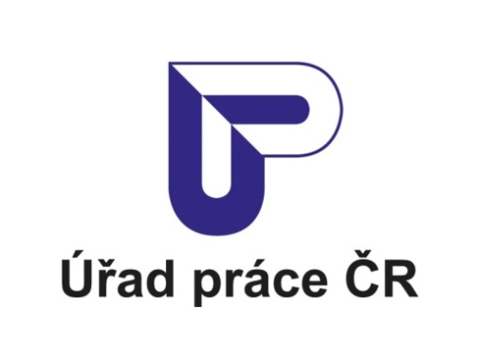

Lidé mají na výměnu průkazů OZP
už jen tři měsíce

Do 31. 12. 2015 mají čas držitelé dočasných průkazů osoby se zdravotním postižením (OZP) a průkazů mimořádných výhod na to, aby si zajistili jejich výměnu za nový průkaz OZP. V případě, že tak neučiní, nebudou moci po 1. 1. 2016 využívat žádné benefity a nároky, které jim z vlastnictví průkazu vyplývají.

Výměnu průkazů provádí Úřad práce ČR – Krajská pobočka v Ostravě,
Kontaktní pracoviště Krnov, Šmeralova 3, 794 01 Krnov.
(boční vchod – bezbariérový přístup)
www.uradprace.cz

